T: Bezpieczeństwo podczas wakacji.
Drodzy uczniowie.
Podczas wakacji zwiedzamy ciekawe miejsca, korzystamy z kąpieli słonecznych, pływamy w morzu, jeziorze, basenie, pokonujemy szklaki górskie.
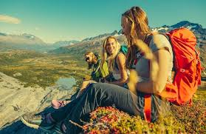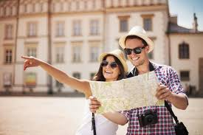
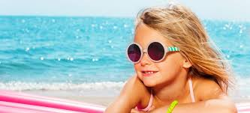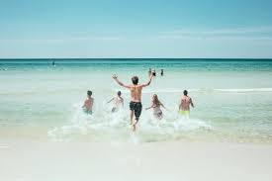
Wszystkie te aktywności są nam potrzebne, by nabrać sił do dalszej pracy. Jednak każda aktywność musi być bezpieczna. Dlatego przypominam o koniecznych zasadach bezpieczeństwa.
Wybierając się w góry – spacerujemy po wyznaczonych szlakach, w odpowiednim ubraniu i obuwiu oraz prowiantem. Mamy też przy sobie telefon.
Korzystając z kąpieli – robimy to na plażach strzeżonych, chronimy głowę przed słońcem, smarujemy ciało kremem z filtrami przeciw oparzeniom słonecznym.
Podczas zwiedzania – uważamy na bezpieczeństwo ruchu drogowego. Przechodzimy przez ulicę tylko w wyznaczonym miejscu na zielonym świetle. Gdy nie ma sygnalizacji rozglądamy się w obie strony, czy nie nadjeżdża samochód. Czekamy do momentu, gdy kierowca się zatrzyma, by ustąpić nam pierwszeństwa. Korzystamy z przewodnika i postępujemy zgodnie z jego zaleceniami.
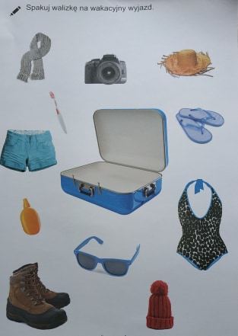
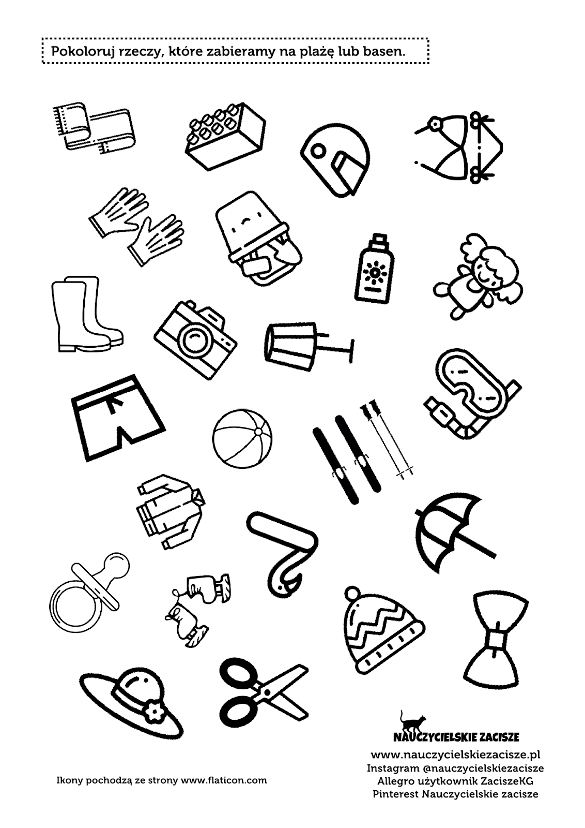

Wytnij litery i dopasuj do kratki z odpowiednim znaczkiem.
